Лабораторная работа №8
  - Админимстрирование локальных сетей
Дикач Анна Олеговна НПИбд-01-22
Содержание

Список иллюстраций

Список таблиц

1 Цель работы
Приобретение практических навыков по настройке динамического распреде- ления IP-адресов посредством протокола DHCP в локальной сети.

2 Выполнение лабораторной работы
- В логическую обласьь добавляю сервер dns и подключаю его к коммутатору.Активирую привязанные порты и настраиваю конфигурацию сервера (рис. 1) (рис. 2) (рис. 3) (рис. 4).
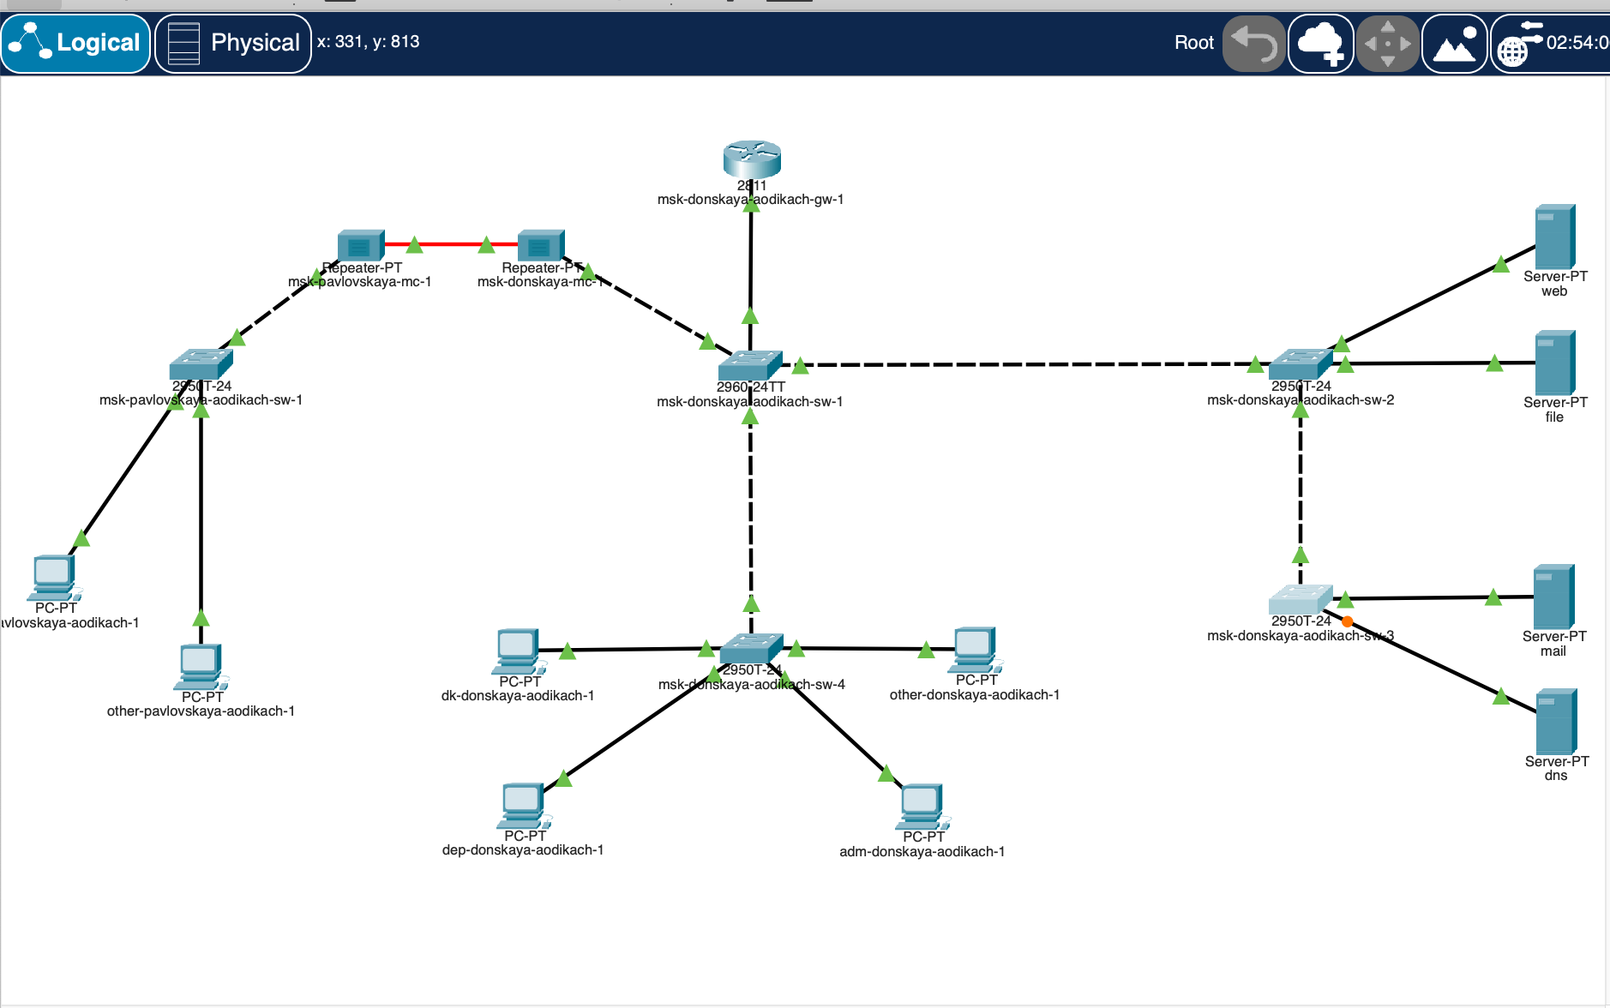
Рис. 1: Добавление сервера
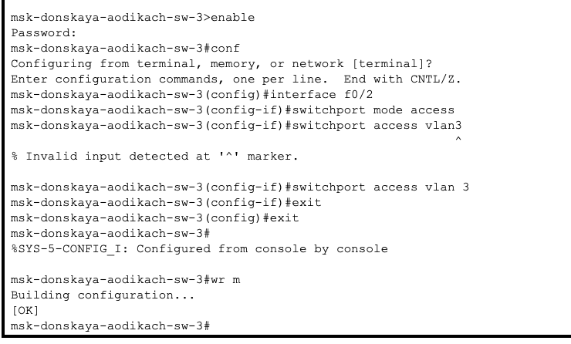
Рис. 2: Настройка портов
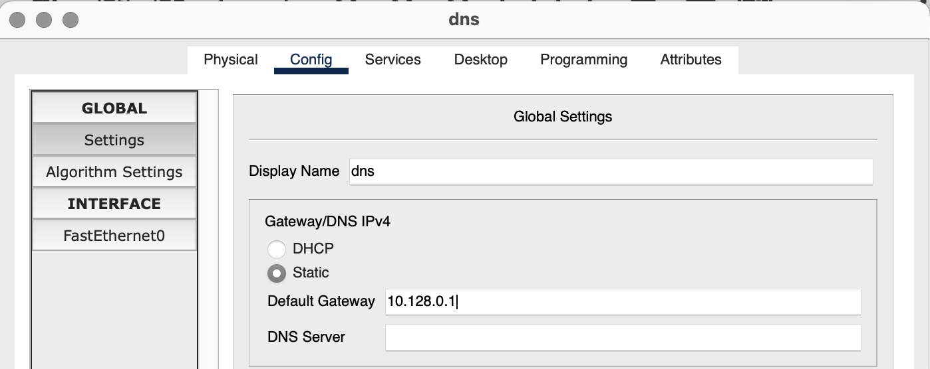
Рис. 3: Настройка сервера
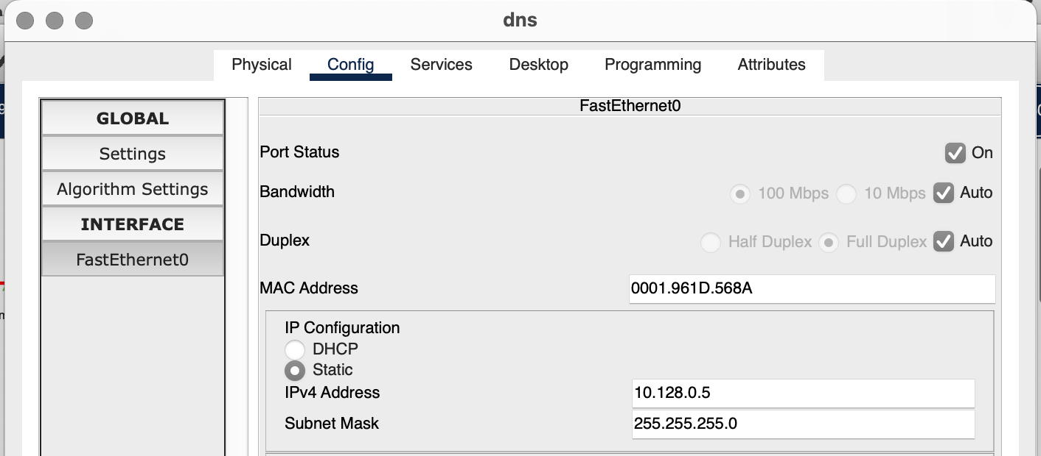
Рис. 4: Настройка сервера
- В конфигурации сервера выбираю службу DNS и активирую её. Добавляю записи о всех серверах (рис. 5) (рис. 6) (рис. 7) (рис. 8).
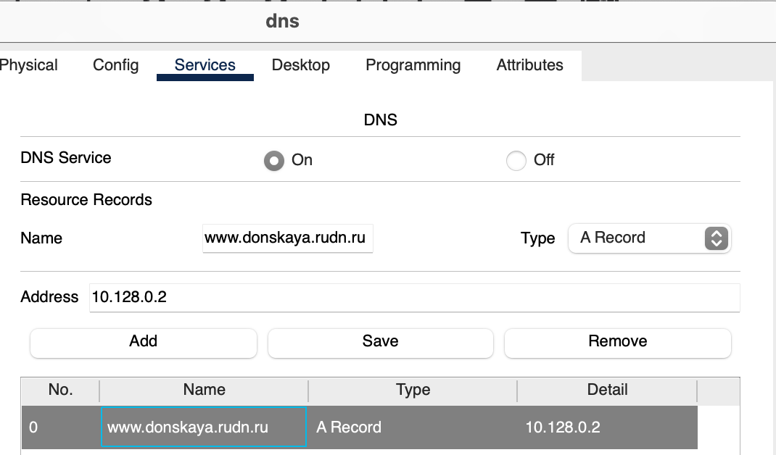
Рис. 5: Добавление сервера
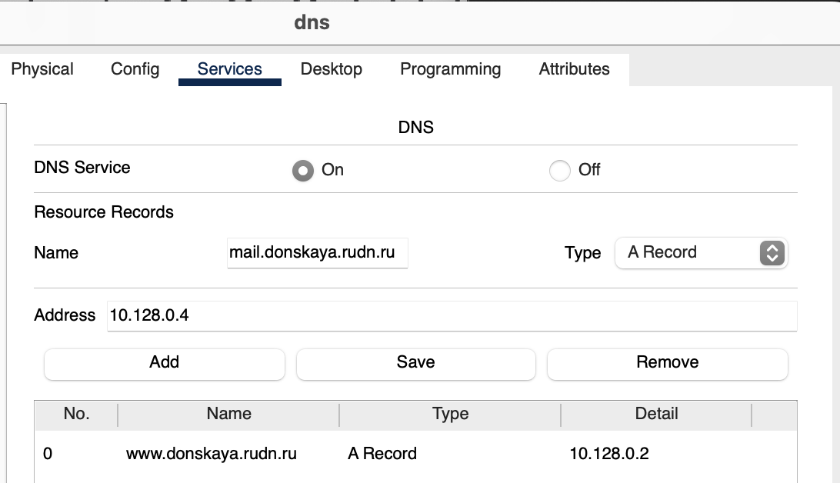
Рис. 6: Добавление сервера
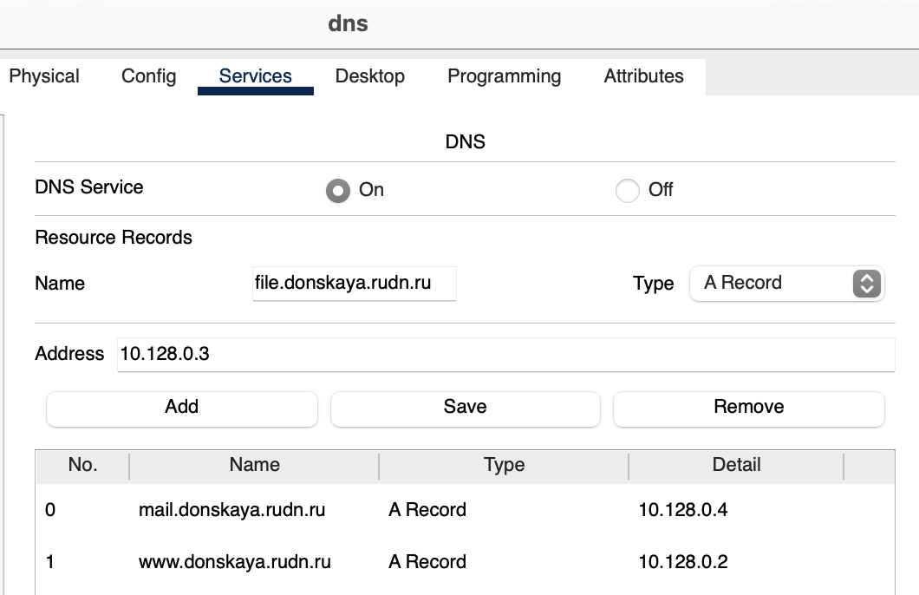
Рис. 7: Добавление сервера
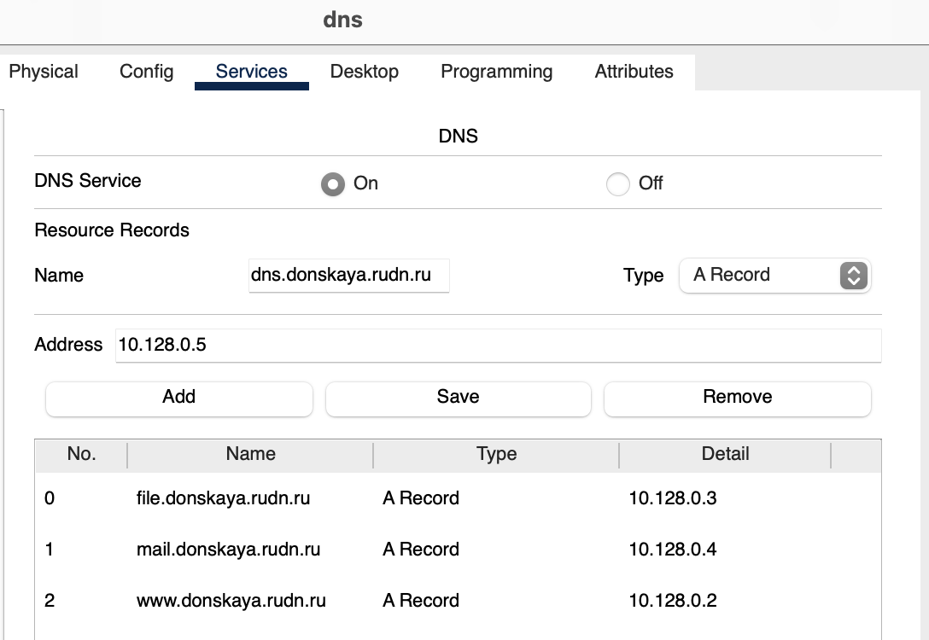
Рис. 8: Добавление сервера
- Настраиваю DHCP-сервис на маршрутизаторе с помощью скрипта из текста лабораторной работы (рис. 9).
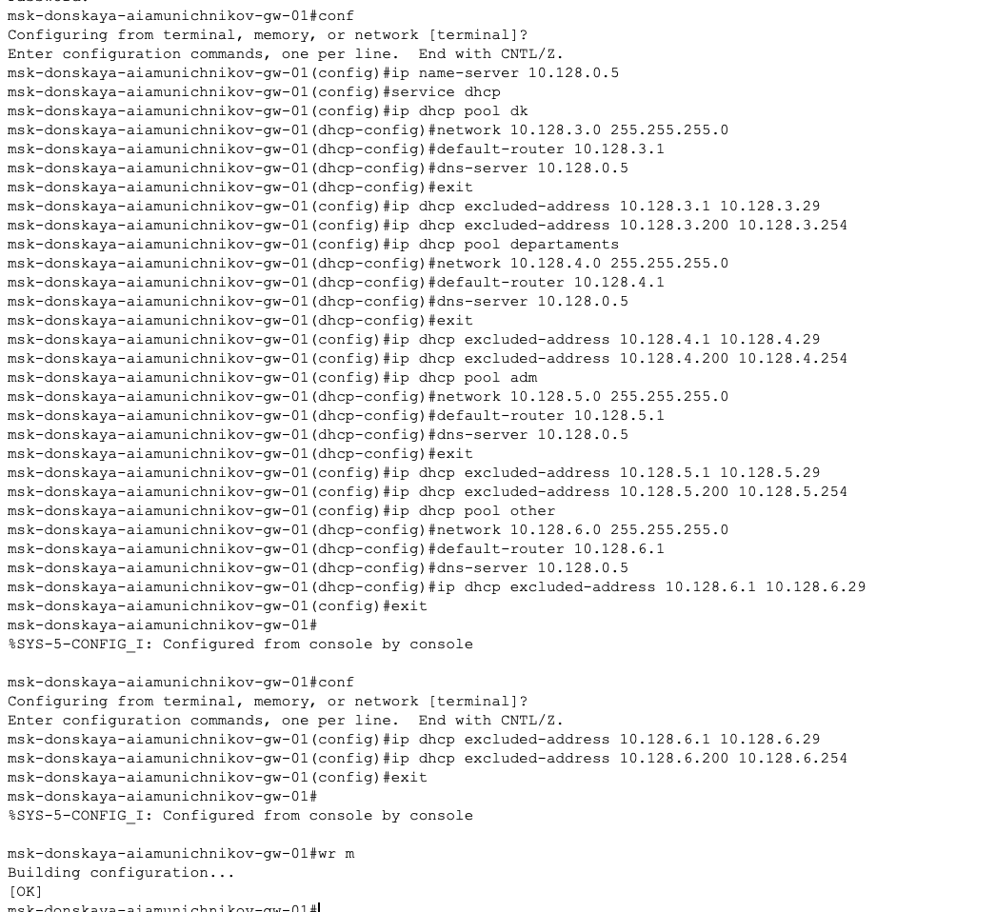
Рис. 9: Настройка DHCP-сервиса
- Просматриваю информацию о пулах DHCP (рис. 10).
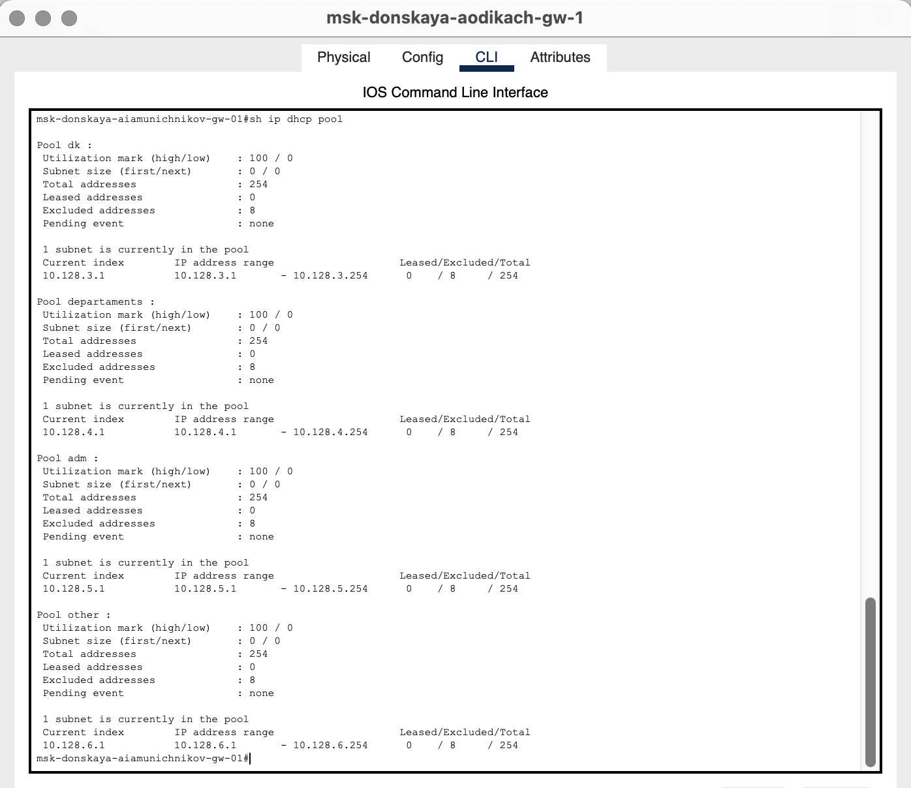
Рис. 10: Вывод информации
- Просматриваю информацию о привязках выданных адресов (рис. 11).
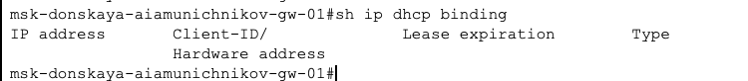
Рис. 11: Вывод информации
- На оконечных устройствах меняю статистическое распредление адресов на динамическое (рис. 12) (рис. 13).
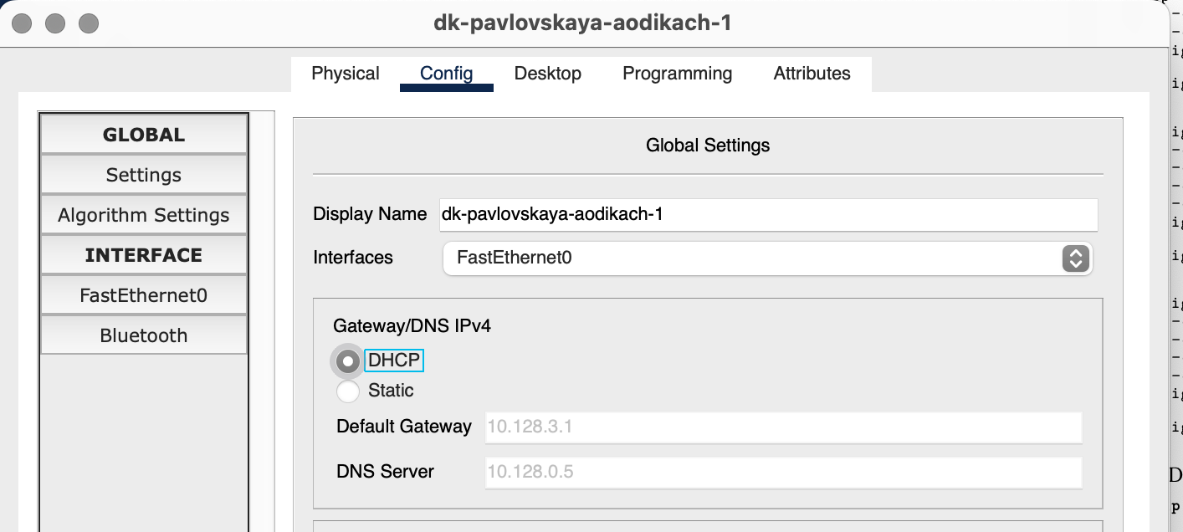
Рис. 12: Изменение настроек
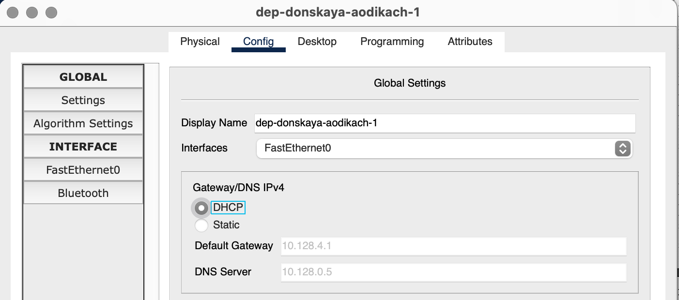
Рис. 13: Изменение настроек
- Проверяю какие адреса выделяются оконечным устройствам, а также доступность устройств из разных подсетей (рис. 14).
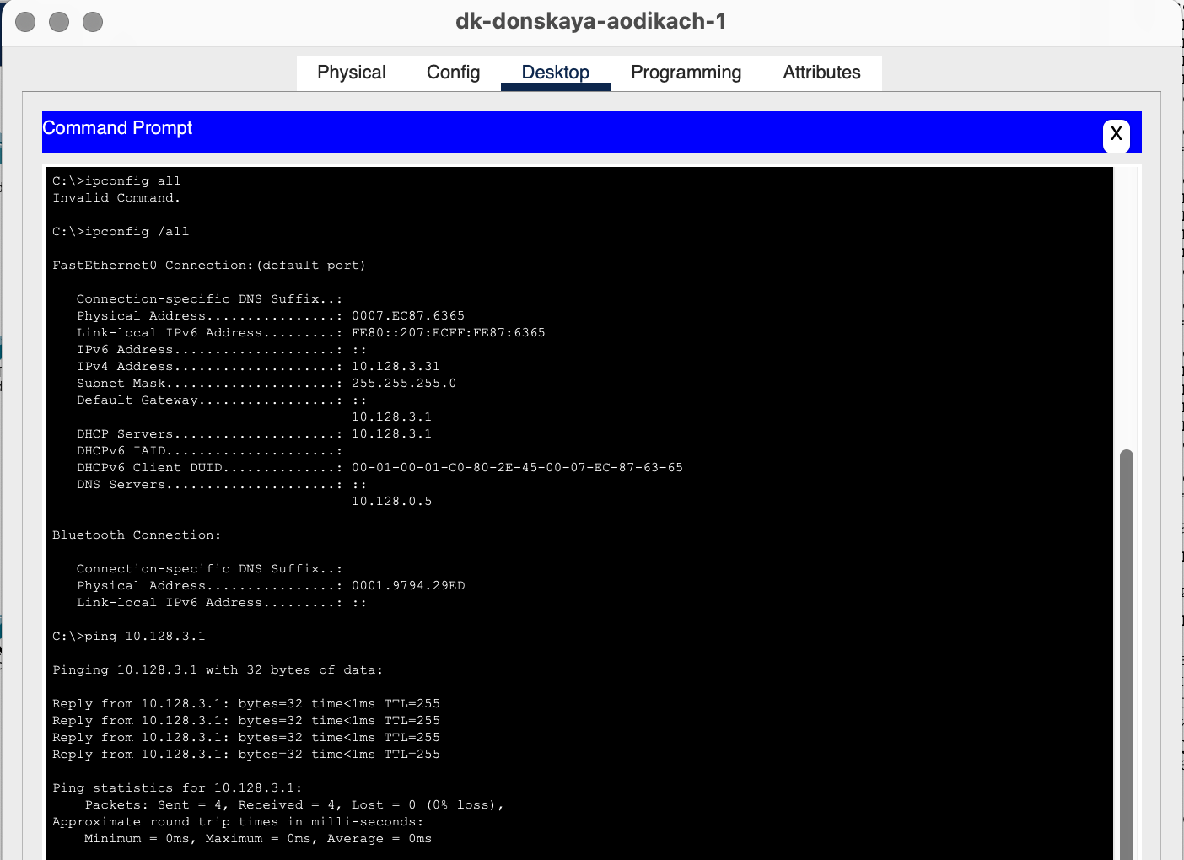
Рис. 14: Проверка
- В режиме симуляции изучаю каким образом происходит запрос адреса по протоколу DHCP (рис. 15) (рис. 16).
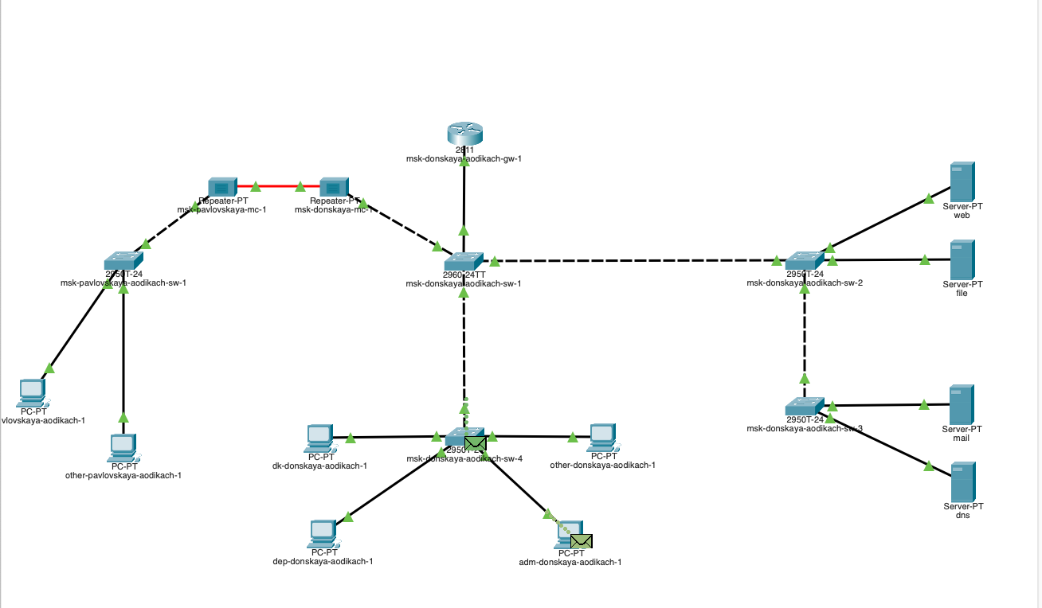
Рис. 15: Запуск симуляции
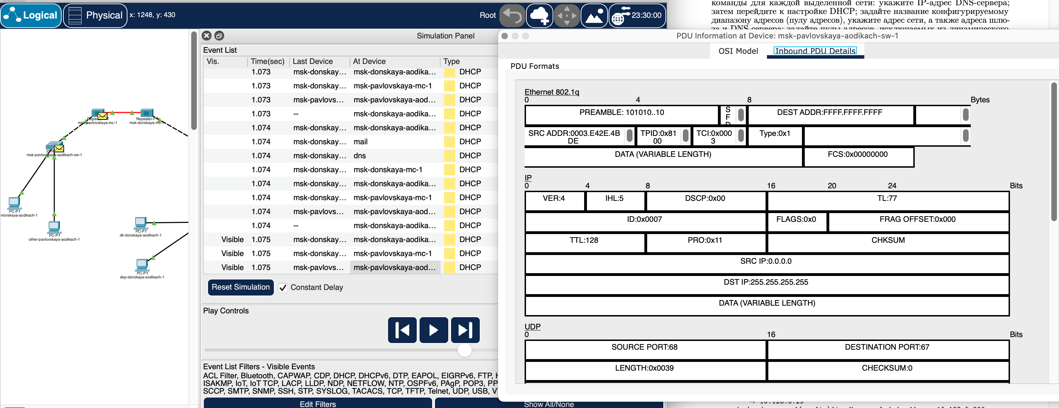
Рис. 16: Просмтр движения пакетов

3 Вывод
Приобрела практические навыки по настройке динамического распределения IP-адресов посредством протокола DHCP в локальной сети.

4 Ответ на вопросы
- Протокол DHCP отвечает за автоматическую настройку IP-адресов и других сетевых параметров для устройств в сети.
- Типы DHCP-сообщений: DHCPDISCOVER, DHCPOFFER, DHCPREQUEST, DHCPACK, DHCPNAK, DHCPRELEASE, DHCPINFORM.
- Параметры в сообщениях DHCP: IP-адрес, маска подсети, шлюз по умолчанию, DNS-серверы, время аренды IP-адреса и другие настройки.
- DNS (Domain Name System) — это система, которая переводит доменные имена в IP-адреса и обратно.
- Типы записей DNS:
- • A (Address) — соответствует доменному имени и его IPv4-адресу.
- • AAAA — соответствует доменному имени и его IPv6-адресу.
- • CNAME (Canonical Name) — указывает на другое доменное имя.
- • MX (Mail Exchange) — определяет почтовые серверы для домена.
- • NS (Name Server) — указывает на серверы имен для домена.
- • TXT — содержит текстовую информацию, часто используется для верификации.

Список литературы

